
SUPERINTENDENCIA DELSISTEMA FINANCIERO

SSF 2022
ORDEN DE COMPRA No. 363

Versión pública, según Art. 30 LAIP.
Por supresión de información confidencial.
Art. 24, Lit. c. LAIP.

FECHA: 03/11/2022
PROVEEDOR: YANCOR, S.A. DE C.V.
NIT: xxxxxxxxxxxxxxxxxx

(2195)

UNIDAD SOLICITANTE: DEPARTAMENTO DE GESTIÓN HUMANA Y ORGANIZACIONAL REQUERIMIENTO No. 281/2022
ADMINISTRADOR O.C.: ANA SILVIA LIMA ESCOBAR ANALISTA: MAIRA DURÁN
FAVOR SUMINISTRAR LO SIGUIENTE: BIEN SERVICIO X
CANTIDAD | CODIGO | DESCRIPCION COSTO | UNITARIO | COSTO TOTAL
6 | 410201 | LOCALES | 150.0000 | 900.00
 |  | INSCRIPCIÓN DE EMPLEADOS DE LA SUPERINTENDENCIA DEL SISTEMA FINANCIERO EN CAPACITACIÓN PRESENCIAL DENOMINADA: "AML: COMPLIANCE Y CRIPTOMONEDAS: RETOS Y DESAFIOS", SEGÚN TÉRMINOS DE REFERENCIA Y OFERTA ANEXA
1 | 410201 | LOCALES | 0.0000 | 0.00
 |  | FECHA DE ENTREGA: A REALIZARSE EL 04 DE NOVIEMBRE DE 2022, EN HORARIO DE 08:00AM A 04:00PM
 |  | LUGAR DE ENTREGA: HOTEL SHERATON PRESIDENTE

SON: NOVECIENTOS US DÓLARES 00/100
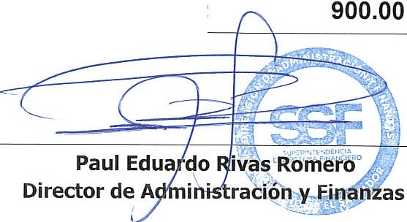
TOTAL:
ORIGINAL

